

**РЕСПУБЛИКА ДАГЕСТАН**

**«АКУШИНСКИЙ РАЙОН»**

**МУНИЦИПАЛЬНОЕ КАЗЕННОЕ**

**ОБЩЕОБРАЗОВАТЕЛЬНОЕ УЧРЕЖДЕНИЕ**

**«ШИНКБАЛАКАДИНСКАЯ ООШ»**

368295 с. Дубримахи shinkbalakada@mail.ru тел.

**В** МКОУ «Шинкбалакадинской ООШ» проведен общешкольный «Открытый урок» по ОБЖ, приуроченного к празднованию Всемирного дня гражданской обороны 01 марта 2019 г. уу

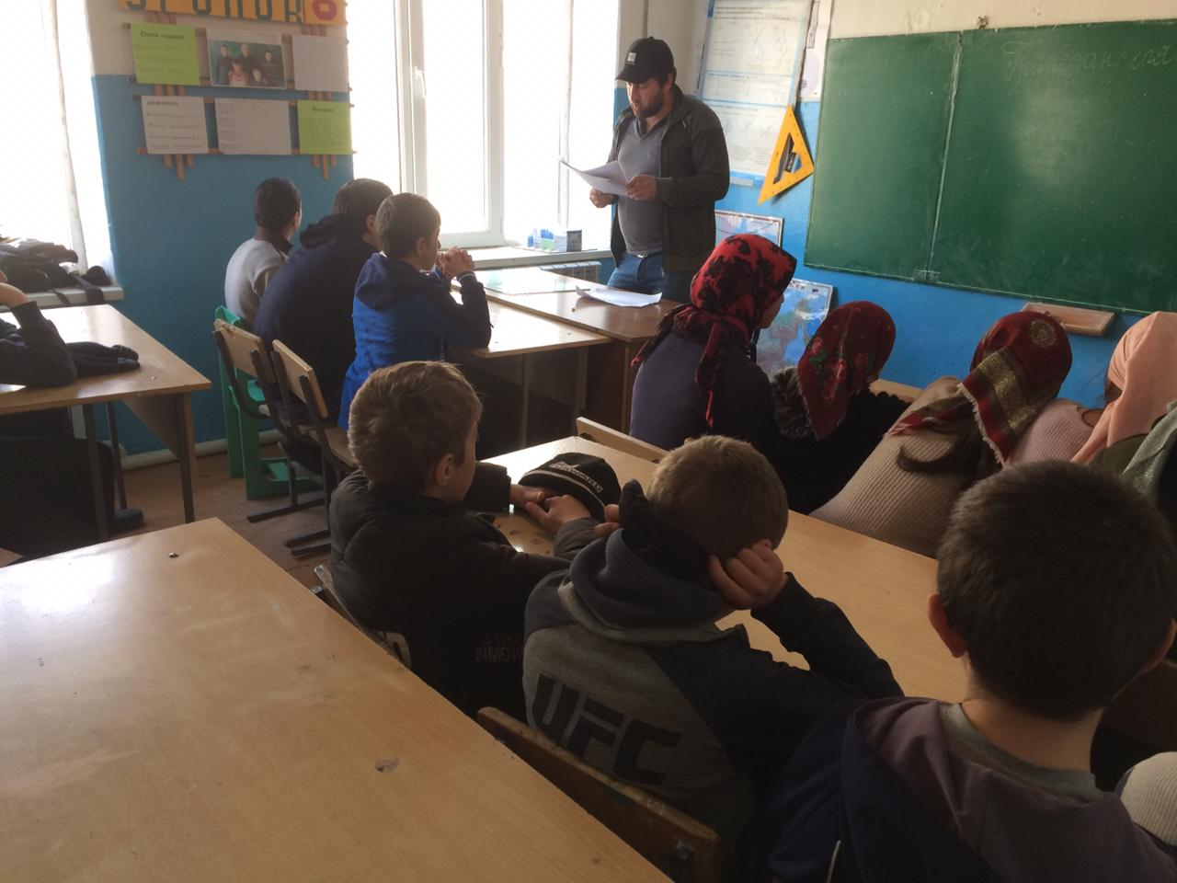

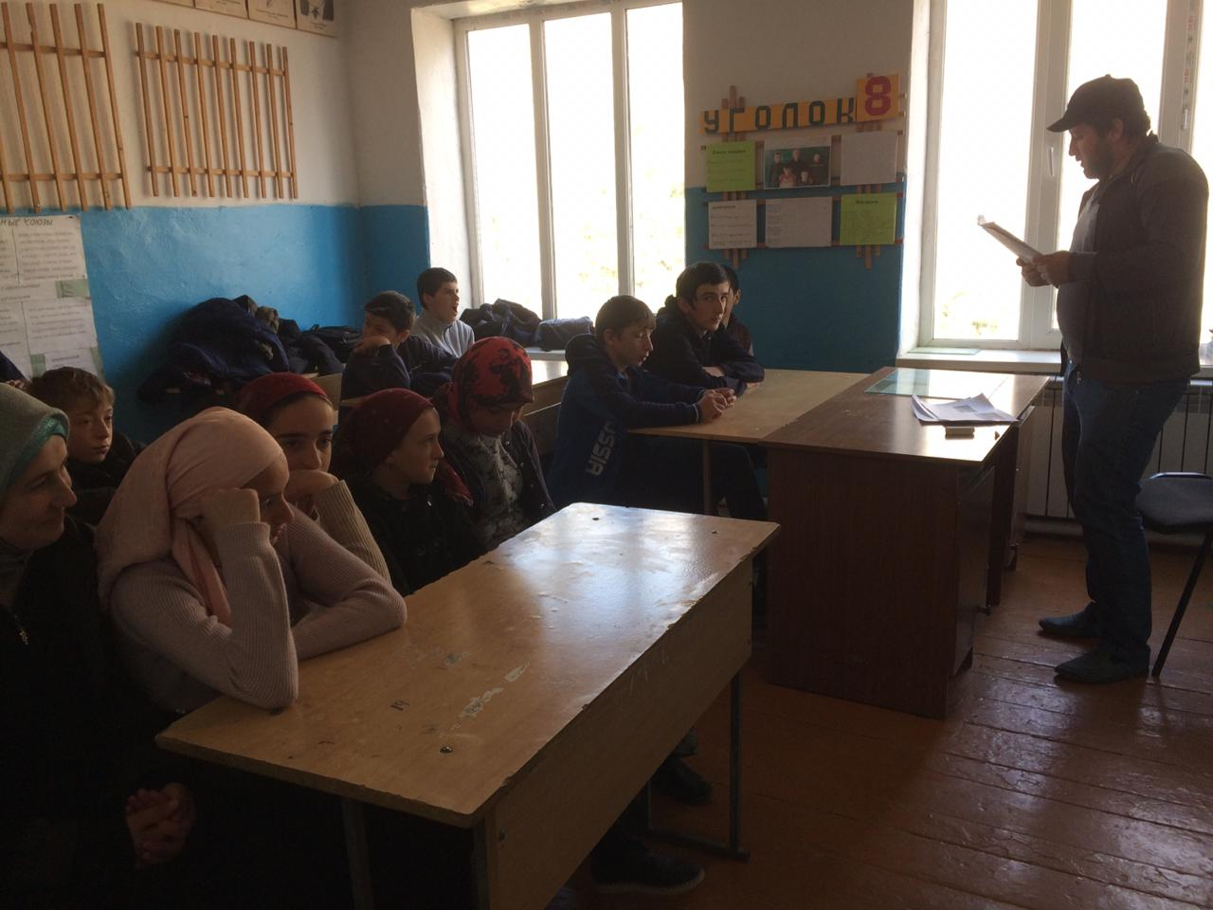 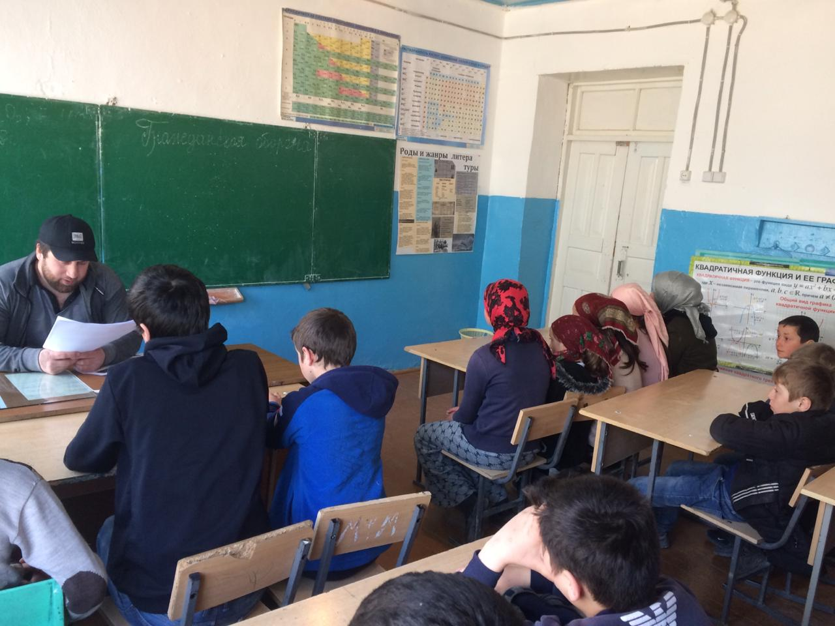

Урок провел учитель О.Б.Ж. Магомедов М.